Plażowa torba płócienna w paski - postaw na jakość
Torba płócienna w paski - czy może służyć tylko jako plażowa? Jak wybierać wakacyjne produkty, by służyły nam nieco dłużej? O tym w naszym artykule, zaparsszamy!

Torby, klapki i inne wakacyjne dodatki
Zwykle na wakacje możemy sobie pozwolić raz może dwa razy w roku. Nie znaczy to jednak że rzeczy letnie tudzież wakacyjne muszą być rzeczami tak zwanej mody jednosezonowej. Warto również w przypadku wybierania odzieży na ciepłe miesiące zdecydować się na produkty wykonane z trwałych materiałów, dobrej jakości. Zarówno w przypadku sukienek, butów czy też dodatków zwracajmy zatem uwagę na trwałość danych produktów, ponieważ dzięki temu na przykład sukienka którą kupimy na lato posłuży nam nie tylko w jednym sezonie ale w kilku. Torba płócienna w paski z oferty White House Design to właśnie jeden z produktów, który zdecydowanie zostanie z nami na długo.

Torba płócienna w paski - na plaże i nie tylko

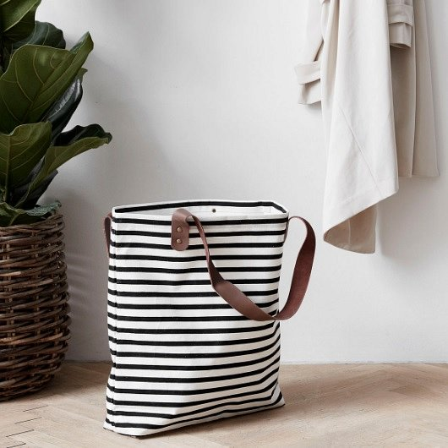
W przypadku wybieranie produktów na krótkie sezony, którym z pewnością jest lato w Polsce, postawmy na modele klasyczne i uniwersalne, utrzymane w kolorach podstawowych. Dzięki temu łatwiej będzie nam wykorzystać te produkty także wiosną czy wczesną jesienią. Doskonałym przykładem takiego dodatku jest torba płócienna w paski dostępna w White House Design. Jest to produkt stworzony z bawełny, z sztucznego jedwabiu oraz skóry naturalnej- takie połączenie daje nam dobrej jakości produkt, który jest bardzo funkcjonalny nie tylko latem!

